充值缴费

充值账户查询

账户预存明细
【业务描述】
在现有的充值账户查询中，增加本系统经办的预存账户明细。
【功能说明】
- 查询条件
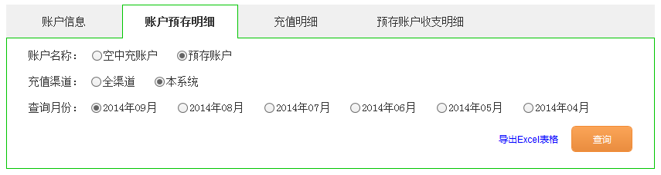
在原有界面上，增加“充值渠道”查询条件，支持切换“全渠道”与“本系统”。切换为“全渠道”时，查询方式与原先一致。
- 展示要素
查“充值渠道”为“全系统”时，展示要素如下：
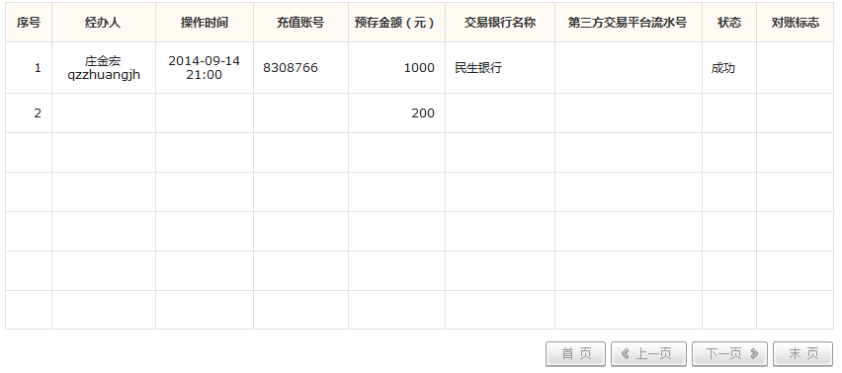

预存账户收支明细
【业务描述】
增另资金归集账户收支明细清单查询。
【功能说明】
- 查询条件：
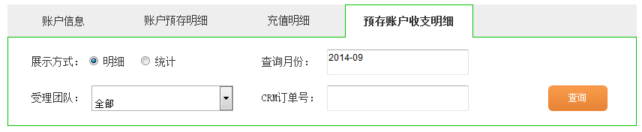
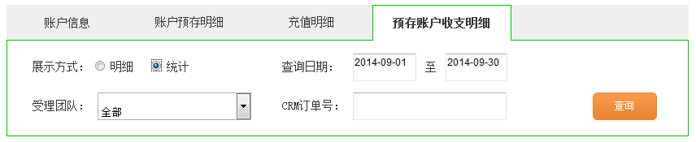
- 查询月份：月份控件；当“展示方式”为“明细”时显示
- 查询日期：日期控件；当“展示方式”为“统计”时显示
- 受理团队：目前资金归集账户已支持多家网点绑定同个账户，因此在显示查询条件时，应先根据当前的账户ID查找出对应的受理团队们，并做为上图中“受理团队”的选项（单选，但支持查询全部）
- CRM订单号：精确查询，非必填
- 查询权限：
应根据角色判断，当前登录的工号是否具备查询当前账户下全部收支明细的权限（店员查询的权限同创建他的工号权限；如张三具备查看账户下所有收支明细的权限，则张三创建的店员都具备此权限）。
若具备权限，则可以看到当前账户下所有收支明细。
若不具备权限，则只能看到当前户下当前工号操作的收支明细。
该角色权限在管理平台的角色管理中，增加“在预存账户收支明细中允许查看账户的所有收支明细”，选项“是”与“否”；默认选择“否”。
- 展示要素：
资金归集账户收支明细中，应包含以下数据：
- 预存信息
- 缴费信息
- 返销信息
- 一次性费用扣款
- 一次性费用返销
- 明细：
按“操作时间”从大到小进行排序。
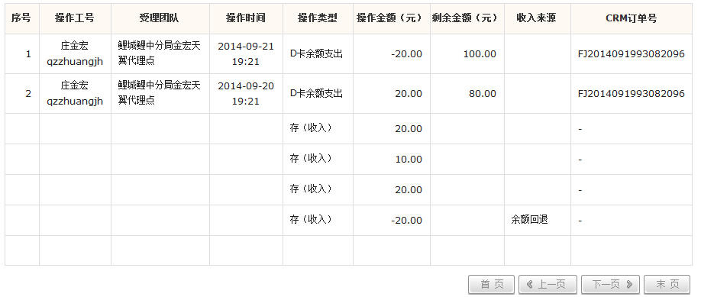
- 统计：
按“按作日期”、“受理团队”、“操作工号”、“操作类型”进行分组统计，按“操作日期”从大到小进行排序。
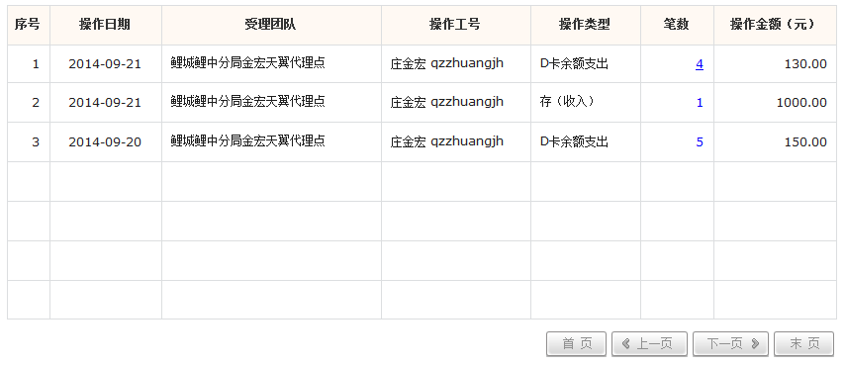
点击“笔数”，在新窗口打开对应分组条件的明细，按“操作时间”从大到小进行排序。
